一般网站会使用cdn防御，我们访问时会经过cdn再经过源站服务器，这样我们进行渗透测试很容易被拦截，我们的思路是这样的，通过找到源站ip之后，把IP添加到hosts文件里面去；你访问网站返回的就是真实IP了，这样我们再进行测试，就会少很多麻烦。

不了解什么是hosts文件可以看下这篇文章：hosts文件的前世今生【https://jingyan.baidu.com/article/9f7e7ec04dacc06f281554dd.html】

怎么判断网站有没有cdn防御？
在不同地区ping同一个网址，我们得到不同的IP地址，那么这种情况，我们就可以判断该网站开了CDN加速。讲得在通俗易懂就是“就近原则”了
可选线路1：多个地点Ping服务器,网站测速 - 站长工具
图示：
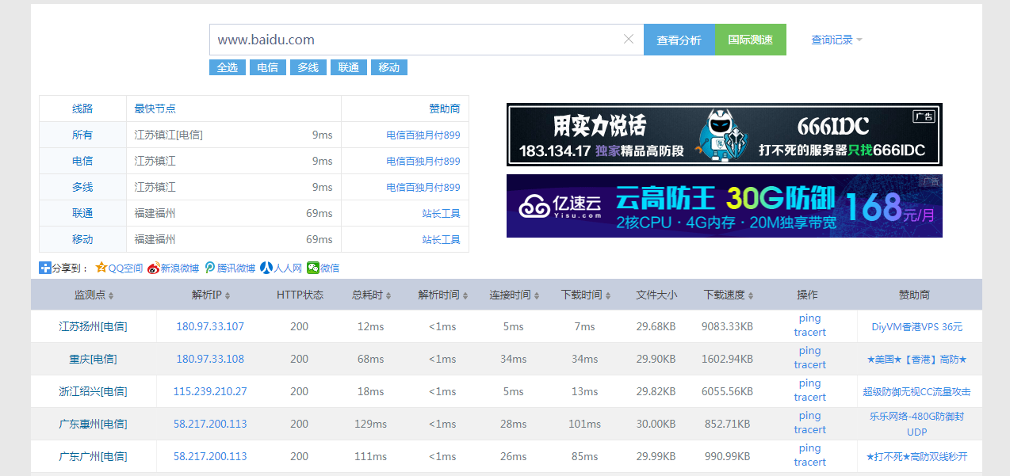
可选线路2：网站测速工具_超级ping _多地点ping检测 - 爱站网
图示：
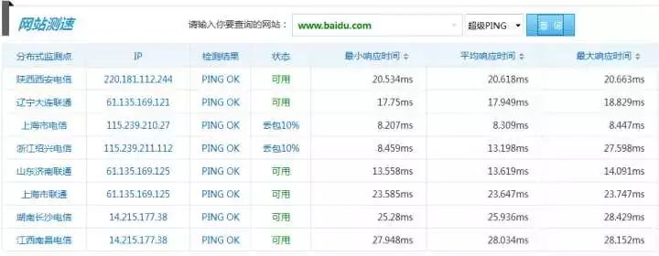确定网站使用cdn后,如何找到真实ip？
1、给站长留言，或者你注册会员的时候；会有邮件通知，找到发邮件的IP.
接下来就好办了，找到真实IP后把IP添加到hosts文件里面去；你访问网站返回的就是真实IP了，连接一句话就没有拦截了；接下来你就可以为所欲为了
2、通过各种方法找到二级域名，因为基本上站长不会把全部二级域名都做cdn处理。
3、使用国外主机解析域名
国内很多 CDN 厂商因为各种原因只做了国内的线路，而针对国外的线路可能几乎没有，此时我们使用国外的主机直接访问可能就能获取到真实IP。

